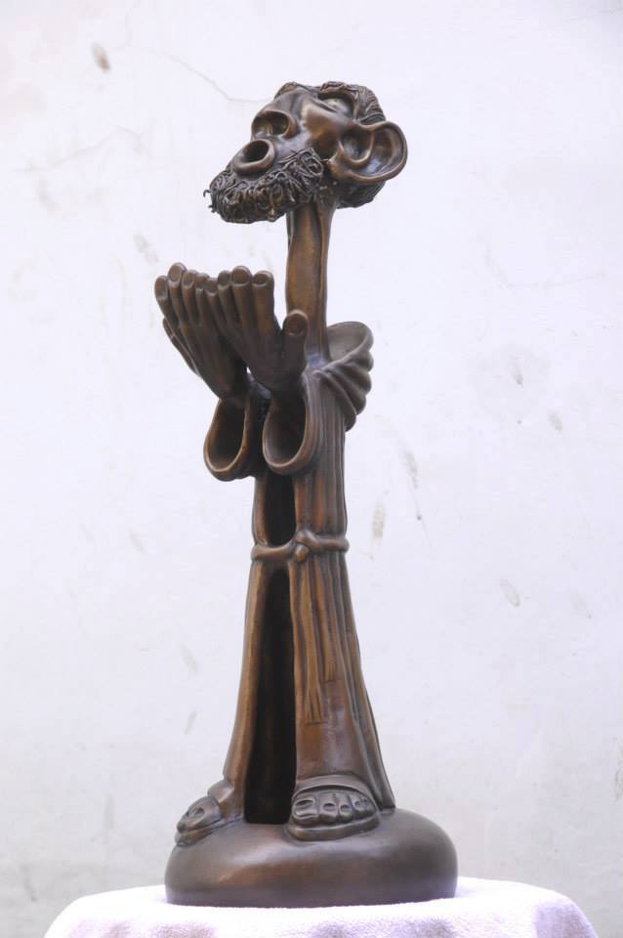

Angela Fonseca E Silva Já que meu Dom Quixote pequeno não sai, será que São Francisco com bichinhos pequenos sairia? Vê o preço é me avisa.
Exclua ou oculte isso
Humberto Elia Soares Tenho muita dificuldade em fazer coisas pequenas, do ponto de vista do artista, as esculturas pequenas precisariam ser mais caras, uma vez que dão muito mais trabalho, e não mais baratas, como a gente imagina que seria, mas não são.
Todas as esculturas que faço seguem mais ou menos o mesmo jeito de determinar o preço que é proporcional ao quilo do bronze, porque é assim que me é cobrado o custo, nessa eu acabo perdendo muito, primeiro porque as esculturas menores acabam custando menos, apesar de darem mais trabalho e segundo porque como a maior parte do dinheiro fica pra dona da fundição, preciso apertar minha margem de lucro se não fica muito caro e não consigo vender.
Todo mundo pede coisa pequena, é mais fácil de por na prateleira, de carregar, mais barato, mas eu mesmo, gostaria de fazer coisas grandes, meu sonho é receber uma encomenda de fazer uma obra tipo essas que tem nas praças, quanto mais a gente é profissional, menos a gente é artista, mais faz o que o mercado quer, menos o que a gente gosta.
Ainda vou fazer um Dom Quixote antes de morrer, já comecei a fazê-lo em minha mente, eu tenho um São Francisco, não sei se você conhece, mas não é pequeno, sobre os bichinhos tem uma coisa interessante: Quando estava fazendo pensei em por um passarinho e não sabia onde, no ombro, na mão, na cabeça, aí tive a ideia de por a passarinho no gesto, meu São Francisco está soltando o passarinho, o passarinho está no ar, na imaginação de quem vê.
De qualquer jeito, estou fazendo um trabalho agora que está demorando muito mais do que imaginava que demoraria e preciso termina-lo antes de começar outras encomendas.
Angela Fonseca E Silva O problema do tamanho não ê o preço. É espaço pra colocar. A sala é pequena. Os 2 quartos tb....
Humberto Elia Soares Sobre o espaço, meu São Francisco até tem a base relativamente pequena, mas é alto (21x56cm) e pesa 14Kg.
É uma das que eu mais gosto, esse São Francisco tem um monte de história, quando estava na etapa de secagem do original de barro, porque o processo tem muitas etapas que cada São Francisco passa até ficar pronto, a peça original é feita de barro, depois seca, vai pro forno, tira uma forma de silicone, faz uma cópia de cera, depois faz um “casulo de gesso” em cima, aí derrama o bronze fundido onde estava a cera, espera o bronze líquido esfriar e ficar sólido e quebra o casulo, lá dentro está a obra de bronze, quase como um pintinho saindo de um ovo que é quebrado de fora pra dentro, depois é só dar acabamento.
A secagem do original de barro demora pelo menos 20 dias, o São Francisco levou muito mais, durante esse tempo a peça ficou guardado, protegido num quartinho fechado que tinha lá na casa que eu morava e aí algum passarinho fez o ninho dentro, é interessante que tinham outras peças do lado, mas por coincidência o passarinho escolheu o São Francisco e se reparar bem, tem um buraquinho nele que é perfeito pra passarinho fazer ninho, parece até que foi feito de propósito.
Sou apaixonado por esta escultura, uma das que mais agradam a todo mundo, acho que existem 5 ou 6 de bronze, quase todos na família.
Acho que a vovó Zilda tem um, a Duba, a Christiane da Vera, a minha mãe, vendi um num evento e mais um pelo menos que não lembro de quem é.

Se te servir, posso fazer um desconto muito especial pra você.

